PROVEDBA PROJEKTA MICROBIT

ETAPE | OPIS PROJEKTA
- DOGOVOR | Razgovor o projektu – Što ćemo i kako raditi  Izvadit ćemo iz školskog vrta čuvarkuće (Sempervivum tectorum- uvijek živa) i posadit ćemo u tegle za cvijeće dvije biljke.  Čuvarkuće su billjke koje inače rastu na otvorenom, najčešće na krovovima, ljekovite su billjke , a najveća zanimljivost im je ta što mogu jako dugo izdržati bez vode i to na visokim temperaturama. One vodu čuvaju u svojim listovima koji su kao rezervoar puni tekućine koja ih u slučajevima suše opskrbljuje vodom potrebnom za život.  Pripremamo plastične tegle, na dno stavljamo glinopor kuglice kako bi spriječili izlaženje zemlje kroz rupice posude. Glinopor će zadržavati i vlagu u posudi jer je izrađen od specijalne gline koja jako upija i čuva vodu. Ako se dogodi da biljku dulje vremena ne zalijemo biljke nam ne bi smjele uginuti zbog nedostatka vlage.  Učenici postavljaju pisanja vezana uz glinopor (Čemu služi? Što bi bilo kada ga ne bi stavili?)  Na glinopor stavljamo zemlju za cvijeće. Sadimo čuvarkuće svaku u zasebnu posudu. Biljke malo zalijemo i stavljamo na prozor učionice.  Biljke ćemo zalijevati, mjeriti vlažnost zemlje u kojoj rastu, temperaturu zraka u učionici te pratiti njihov rast i izgled.
- PITANJA UČENIKA | Bi li čuvarkuće uginule kada ih ne bi zalijevali? Mogu li čuvarkuće rasti u učionici? Što će se dogoditi za vrijeme proljetnih praznika kada ih ne budemo zalijevali? Hoće li bolje rasti čuvarkuća koju budemo češće zalijevali ili ona koju ćemo rjeđe zalijevati? Hoće li čuvarkućama u učionici biti pretoplo?
- HIPOTEZA | Biljka koju ćemo češće zalijevati narast će veća od biljke koju budemo manje zalijevali. Ona će biti veća, ljepša i zdravija.
- NAČIN PROVEDBE | Dogovaramo se o tome koliko dugo ćemo pratiti čuvarkuće i kako često ćemo ih zalijevati. Pratit ćemo ih jedanput ili dva puta tjedno ovisno o temperaturi u učionici i suncu koje ulazi kroz prozor. Čuvarkuću broj jedan ćemo zalijevati kod svakog praćenja, a čuvarkuću dva kod svakog drugog praćenja. Podatke o zalijevanju, količini vlage i temperaturi ćemo zapisivati u tablicu. Projekt će trajati od ožujka do svibnja, dva mjeseca.
- BILJEŠKE | Priložena tablica praćenja i fotografije.  Tijekom praćenja smo teško odčitavali rezultate. Učenici su samostalno znali postaviti microbit na biljku. Priliokm čitanja rezultata bila im je potrebna kontrola učiteljice. Ponekad, ako je bilo više svjetlosti u učionici nisu jasno vidjeli brojke. Kada bi ponovo mjerili, aparatić je drugi puta odčitao drugačiji rezultat. Nekoliko puta smo morali mijenjati baterije. Ako nismo imali bateriju nismo uspjeli napraviti pokus.  Korijen čuvarkuće jako dobro čuva vlagu tako da rezultati prije i poslije zalijevanja nisu bili bitno različiti. Nekoliko puta su vrijednosti bile podjednake kod čuvarkuće koja je zalivena i kod one koja nije.  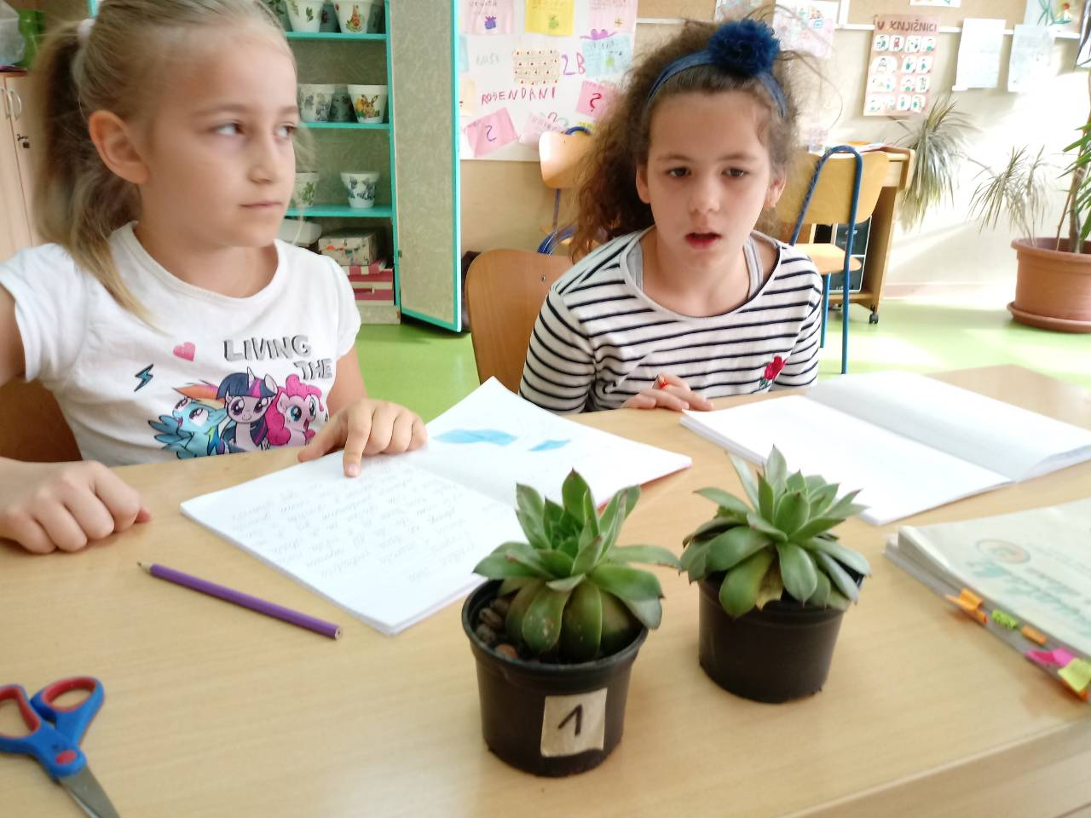  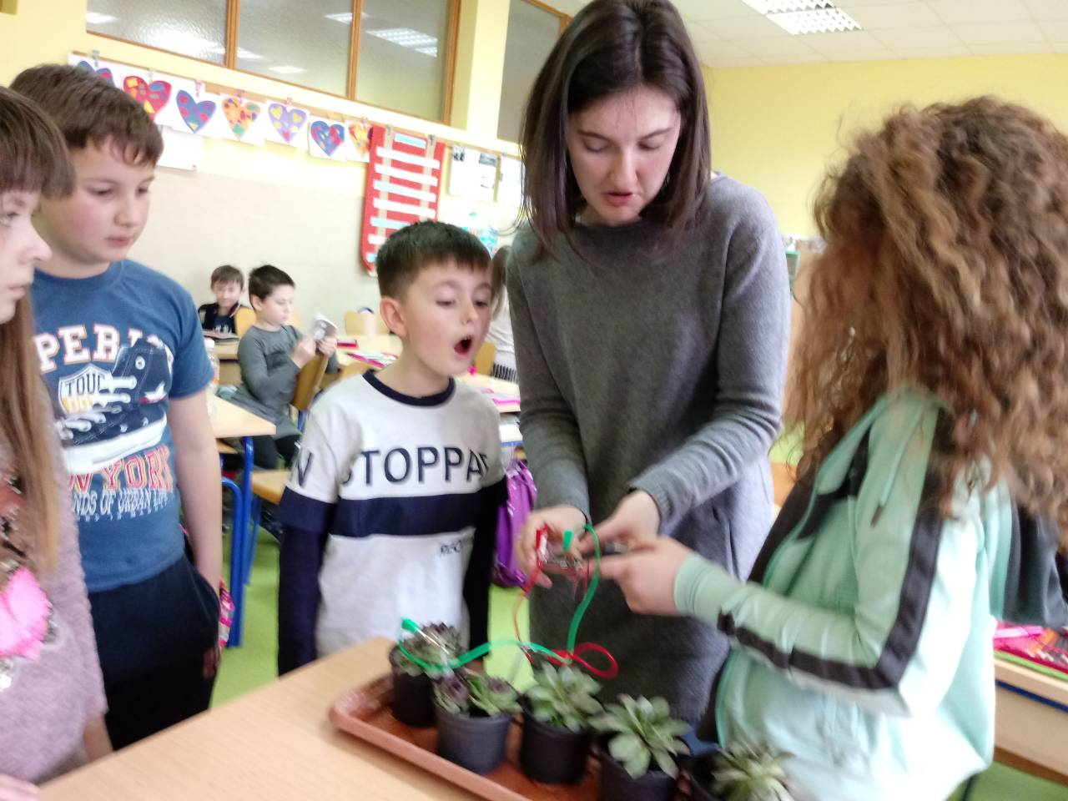
- ZAKLJUČAK | Količina vode nije utjecala na veličinu čuvarkuće 1 koja je bila dvostruko češće zalijevana. Njeni listovi su malo čvršći i zeleniji Obje su čuvarkuće jednako narasle i slične su veličine. .  Čuvarkuća broj 2 je žućkaste boje, mlohavijih listova, nekoliko listova u podnožju se osušilo, ali potjerala je malu čuvarkuću. Možemo zaključiti da nedostatak vlage čuvarkuću potiče na razmnožavanje.

